AVENTURA NO ESPAÇO E NA ERA DOS DINOSSAUROS

TURMA: Infantil I e II | TITULAR: Jênifer Fortunato e Carolina Vilas Boas | AUXILIAR: | PREVISÃO: 06 a 31 de julho
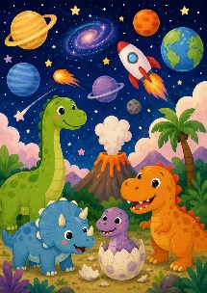

JUSTIFICATIVA
O projeto “Aventura no Espaço e na Era dos Dinossauros” foi pensado a partir do grande interesse das crianças por temas que envolvem o universo, os planetas e os dinossauros, assuntos que despertam curiosidade, encantamento e muitas perguntas no cotidiano da Educação Infantil. Esses temas fazem parte do imaginário infantil e favorecem a aprendizagem de forma lúdica e significativa.
Ao explorar o espaço e a era dos dinossauros, o projeto possibilita ampliar o conhecimento de mundo das crianças, incentivando a imaginação, a criatividade e o pensamento investigativo. Além disso, contribui para o desenvolvimento da linguagem oral, da socialização, da coordenação motora e da expressão artística, por meio de atividades diversificadas como histórias, músicas, brincadeiras, experiências e produções manuais.
Também oportuniza o contato com noções iniciais de tempo (passado e presente), espaço e natureza, respeitando a faixa etária e as vivências das crianças. Dessa forma, o projeto promove uma aprendizagem prazerosa, na qual os alunos participam ativamente, exploram, descobrem e constroem conhecimentos de maneira integrada.
Assim, a proposta busca transformar a curiosidade natural das crianças em experiências educativas ricas, tornando-as protagonistas do seu processo de aprendizagem enquanto embarcam em uma divertida aventura entre o espaço e o mundo dos dinossauros.

OBJETIVOS
- Conhecer o Sol e os planetas que compõem o Sistema Solar.
- Identificar algumas características dos planetas.
- Desenvolver a curiosidade e o interesse pela ciência e pelo espaço
- Desenvolver a curiosidade sobre o universo e os dinossauros.
- Estimular a linguagem oral por meio de conversas e histórias.
- Incentivar a criatividade através de atividades lúdicas e artísticas.
- Trabalhar noções de tempo (passado e presente) e espaço.
- Promover a socialização e o trabalho em grupo.

CULMINÂNCIAS

- Exposição com as atividades realizadas durante o projeto.
- Cineminha – Era do Gelo: O Despertar dos Dinossauros.

GRADE DE ATIVIDADES

PRIMEIRA SEMANA – DE 06 A 10 DE JULHO
SEGUNDA | TERÇA | QUARTA | QUINTA | SEXTA
HORA DO CONTO: OS PLANETAS.  Em seguida, exploraremos um pote com água onde estarão escondidos pequenos planetas. Utilizando um copo, as crianças irão resgatar os planetas perdidos, com auxílio das imagens para identificá-los.  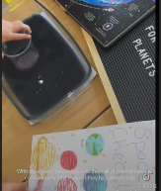 | Procuraremos estrelas coloridas em um pote escuro. Com prendedores, as crianças irão pegá-las. A turma será dividida em dois grupos para ver quem encontra mais estrelas.  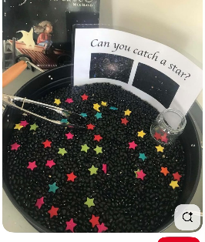 | CULINÁRIA  Neste dia faremos uma deliciosa culinária com a nossa Nutricionista. | Faremos constelações com massinha e palitos, formando desenhos com a inicial dos nomes das crianças.  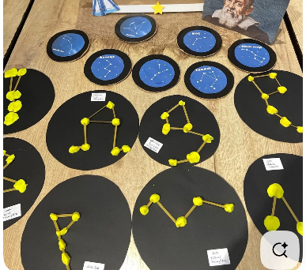 | Utilizando lixa preta e símbolos do céu, faremos desenhos representando elementos do universo.  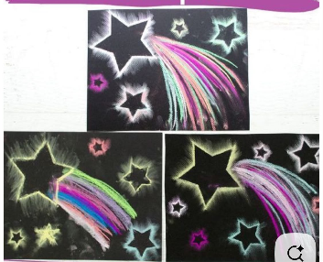

SEGUNDA SEMANA – DE 13 A 17 DE JULHO
SEGUNDA | TERÇA | QUARTA | QUINTA | SEXTA
Faremos lanternas com rolos de papel higiênico, decorando com desenhos e símbolos do céu. Em seguida, usaremos as lanternas para contar histórias para os colegas.  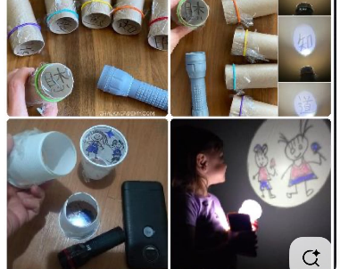 | Seremos astronautas e exploraremos o espaço, passando por desafios e brincadeiras do universo.  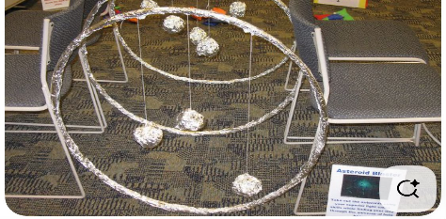 | CULINÁRIA  Neste dia faremos uma deliciosa culinária com a nossa Nutricionista. | Faremos uma experiência com foguete e tinta. Na hora da decolagem, o foguete soltará tinta colorida, criando um efeito divertido.  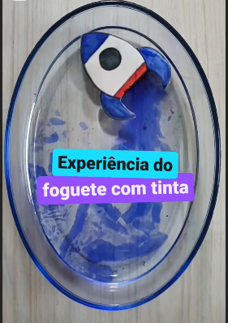 | Faremos um foguete colorido utilizando sequências de cores. Cada criança criará seu próprio foguete e deverá seguir corretamente a sequência de cores proposta, reproduzindo-a em sua produção.  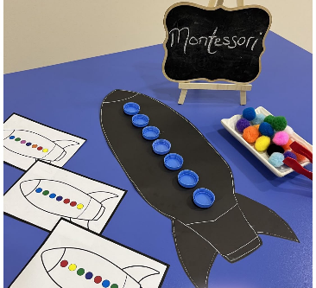

TERCEIRA SEMANA – DE 20 A 24 DE JULHO
SEGUNDA | TERÇA | QUARTA | QUINTA | SEXTA
Ouviremos a história “Meu Amigo Dinossauro” e, em seguida, realizaremos a brincadeira “Libertando os Animais”. Os dinossauros estarão presos com barbante e fita, e as crianças deverão ajudá-los a se libertar. 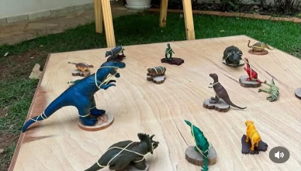  TROCAREMOS CARTÕES PARA COMEMORARMOS O DIA DO AMIGO. | Utilizando farinha e peneira, as crianças irão realizar uma atividade de exploração sensorial, formando o contorno dos dinossauros em um tecido preto.  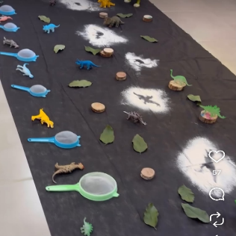 | CULINÁRIA  Neste dia faremos uma deliciosa culinária com a nossa Nutricionista | A “pedra” feita com bicarbonato estará posicionada embaixo do dinossauro, fazendo com que ele fique inicialmente flutuando. Em seguida, ao ser colocada na água, a pedra começará a se dissolver lentamente, como se estivesse derretendo, até desaparecer e revelar a transformação.  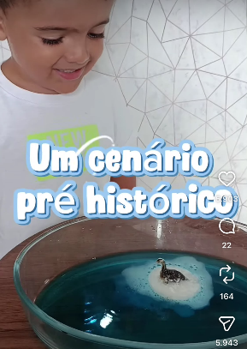 | Utilizando esponja e tinta, as crianças irão realizar uma atividade artística no tecido disposto no chão. A esponja será colocada sob os pés ou utilizada como carimbo com tinta, permitindo que, ao pressionar, sejam formadas pegadas de dinossauros.  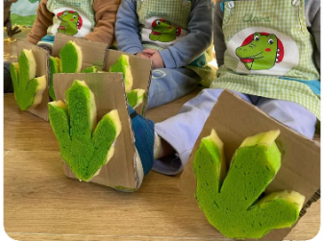  FAREMOS UMA LEMBRANCINHA PARA O DIA DOS AVÓS.

QUARTA SEMANA - DE 27 A 31 DE JULHO
SEGUNDA | TERÇA | QUARTA | QUINTA | SEXTA
Faremos uma atividade de exploração, na qual as crianças procurarão seus dinossauros. Depois, abriremos o dinossauro feito em casquinha de ovo, promovendo a surpresa e a descoberta durante a atividade.  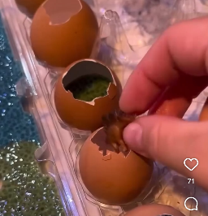 | Utilizando massinha de EVA, as crianças irão produzir fósseis de dinossauros, carimbando os modelos de dinossauros na massinha para deixar suas marcas.  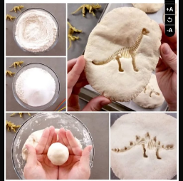 | CULINÁRIA  Neste dia faremos uma deliciosa culinária com a nossa Nutricionista. | Faremos uma exposição com as atividades realizadas durante o projeto. As crianças poderão explorar um cantinho temático de dinossauros e planetas e participar de uma brincadeira de busca, encontrando dinossauros escondidos em bacias.  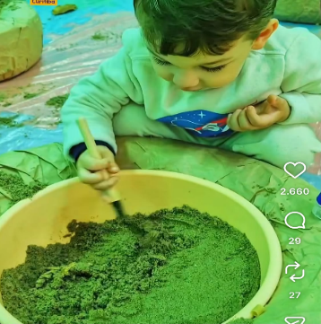 | Faremos um momento de cineminha com as crianças, onde assistiremos ao filme A Era do Gelo: O Despertar dos Dinossauros.  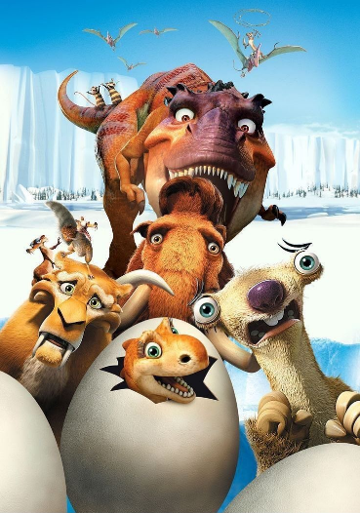

CRONOGRAMA DE ATIVIDADES

DATA | DIA DA SEMANA | COMPROMISSO
30/07 | Quinta-feira | Exposição com as atividades realizadas durante o projeto.
31/07 | Sexta-feira | Cineminha – Era do Gelo: O Despertar dos Dinossauros.

